Алтайский край

Курьинский район
МОУ «Курьинская средняя общеобразовательная школа» им. М.Т. Калашникова.

Конкурс методических разработок «Панорама педагогических идей»

Урок РУССКОГО ЯЗЫКА. 2 класс.

Номинация: методические разработки по предмету.

Автор: Турулина Нина Гильдебертовна
Учитель первой квалификационной категории
МОУ «Курьинская средняя общеобразовательная школа»
им. М.Т. Калашникова

2011 г.

Тема: Правописание безударных гласных в корне слова.
Цели: Создать условие для систематизации знание детей по теме «Правописание безударных гласных в корне слова»; закрепления умения выполнять алгоритм действий по решению орфографической задачи; формирования умения осуществлять орфографический самоконтроль;
Развивающая цель: Развивать орфографическую зоркость; внимание, память.
Воспитательная цель: Воспитание сознательного отношения к учению, бережного отношения к природе.
Оборудование: Учебник «Русский язык 2 класс» под редакцией С.В. Иванова, карточки с заданиями, иллюстрация совы, пособие «Цветик – семицветик»
методический комментарий: Урок разработан по учебнику «Русский язык. 2 класс» под ред. С. В. Иванова, в основу положена концепция М.С. Соловейчик и О.О. Харченко о современных подходах к обучению орфографии в начальных классах.
ХОД УРОКА.
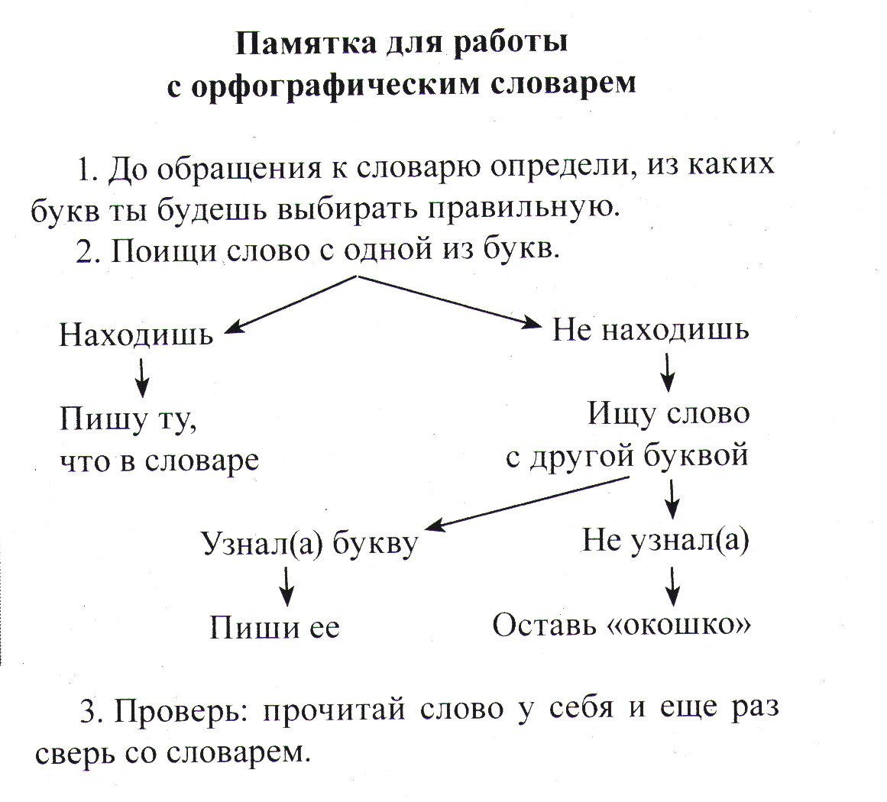
I. Организационный момент
II. Сообщение темы урока.
У. – На доске записано предложение. Подсчитайте, сколько в нём орфограмм, какой орфограммы больше? Над этой орфограммой мы сегодня и будем работать.
Запись на доске: На краю лесного озера под большой сосной играли медвежата.
Д. – Больше безударных гласных.
У. – Сегодня на уроке мы поговорим о природе, о её охране и закрепим умение проверять безударные гласные в словах.
III. Словарная работа. Дети работают по карточкам.
Вставь пропущенные буквы.
Убедись в правильности ре-
шения, обратившись к сло-
варной странице.
Подчеркни несколько слов,
которые ты советуешь учи-
тельнице включить в словар-
ный диктант.
Воспользуйся памяткой рабо-
ты с орфографическим слова-
рём.
Р…сунок, с…поги, д…кабрь,
быстр…, т…варищ, за…ц,
м…дведь, …днажды, с…лдат,
гор…д, с…нтябрь, вал…нки,
з…вод, цв…ток.
У.- Какое слово здесь «лишнее»?
Д.- Цветок.
У. – Почему?
Д.- Это не словарное слово.
У.- Можем ли мы слово «цветок» записать без раздумий?
Д.- Нет.
У.- Почему?
Д. – Слышится без ударения и, а надо писать е. Проверочное слово «цвет».
У. – Сегодня на уроке с нами «Цветик – семицветик», на его лепестках все задания на сегодняшний урок. Нужно лишь проговорить заветные слова: « Лети, лети, лепесток, через запад на восток, через север, через юг, возвращайся, сделав круг. Лишь коснёшься ты земли, быть по -моему вели!»
IV.Закрепление пройденного материала.

(Задание первого лепестка)
Дети отвечают на вопросы записанные на доске.
а) Что такое орфограмма?
б) В какой части слова мы можем решить орфографическую задачу?
в) Какие вы знаете орфограммы?
г) Где опасное место для гласного звука? Как это проверить?
д) Где опасное место для парного согласного? Как это проверить?
е) Какие есть опасные сочетания в корне? Как проверить, есть ли в корне непроизносимый согласный У.Сегодня на уроке мы будем решать орфографическую задачу по проверке безударных гласных в корне слова.
От значения слова к правильной букве (задание второго лепестка)
У.Назовите лишнее слово . записанное на доске:Вода.Подводный.Водить.Водяной
Д.Водить.
У.Докажите,почему слово лишнее.
Д.Оно имеет другое значение.
У.Вы отлично справились с заданием , значит,нам легко будет выяснить и значение слов с помощью однокоренных.Объясните значение слов спомощью однокоренных.Объясните значение каждого из слов с помощью однокоренного слова: кого так называют?
На доске:
с…лач б…гун л…нивый
гр…знуля ч…стюля ст…рушка
х…трец в…дитель м…лютка
Д.Ленивый человек-тот, кто ленится.
-Грязнуля-тот, кто грязный.
-Силач – сильный человек.
-Чистюля- тот, чистый.
- Бегун- человек, занимающийся бегом.
-Малютка- маленький.
-Старушка- старая женщина.
-Хитрец – хитрый человек.
Водитель- тот, кто водит.
У.Помогло ли вам объяснение значения слова правильно выбрать букву?
А теперь запишите эти слова вместе с проверочными. Не забывайте подчеркивать вставленную букву.
1-й ряд работает со словами 1-го столбика, 2-й-2-го,3-й-3-го.
Закрой окошки.( Задания 3-го лепестка)
У. Вспомним последовательность операции.
1. Слово с « окошком»( выявление орфограммы).
2.Поиск проверочного слова и его запись.
3.Решение задачи и полная запись слова( или вписывание буквы в «окошко»)
е\и а\о и\я
Б…егуны п…ля т…нуть
м…ста р…са гл…деть
л…сты тр…ва п…так
зв…рек гр…за м..сной
Б…лизна сл…вечко в..зание
Работа корректора
(Задание четвёртого лепестка)
ПАМЯТКА:
1.Прочитай по слогам, нет ли описок; если надо, помогай себе слоговыми дугами.
2.Находи в каждом слове орфограммы, отмечай их.
3.Определяй, знаешь ли ты, на какое они правило.
4.Если знаешь правило, применяй его и решай, нет ли ошибки.
5.Есть ошибка – исправляй, сомневаешься – над буквой ставь «?», чтобы уточнить.
Учитель: На этом этапе нам предстоит исправлять
ошибки. Ваша задача – записатьт текст правильно.
Перед написанием каждого слова надо устно доказать
свой выбор.(Дети работают самостоятельно
в течение 5 минут. Учитель по ходу комментирует
оценки)
Сава живёт в лису. Гниздится птица на виршине
древесного ствала. У неё бальшие глаза. Лапы
кароткие, мощные, с кривыми острыми кагтями.
Она питается мышами, палёвками.
У: Проверяем! Дети зачитывают текст и доказывают свой выбор.
«Я – УЧИТЕЛЬ» (Задание 5 лепестка)
У: Если вы принимаете решение ученика, над словом ставьте «+», если нет – «-».
П..лил дрова – пить, пилить … пилил,
в..сёлый – весь, веселье … весёлый
Были ли среди решений правильные? В чём ошибки учеников?

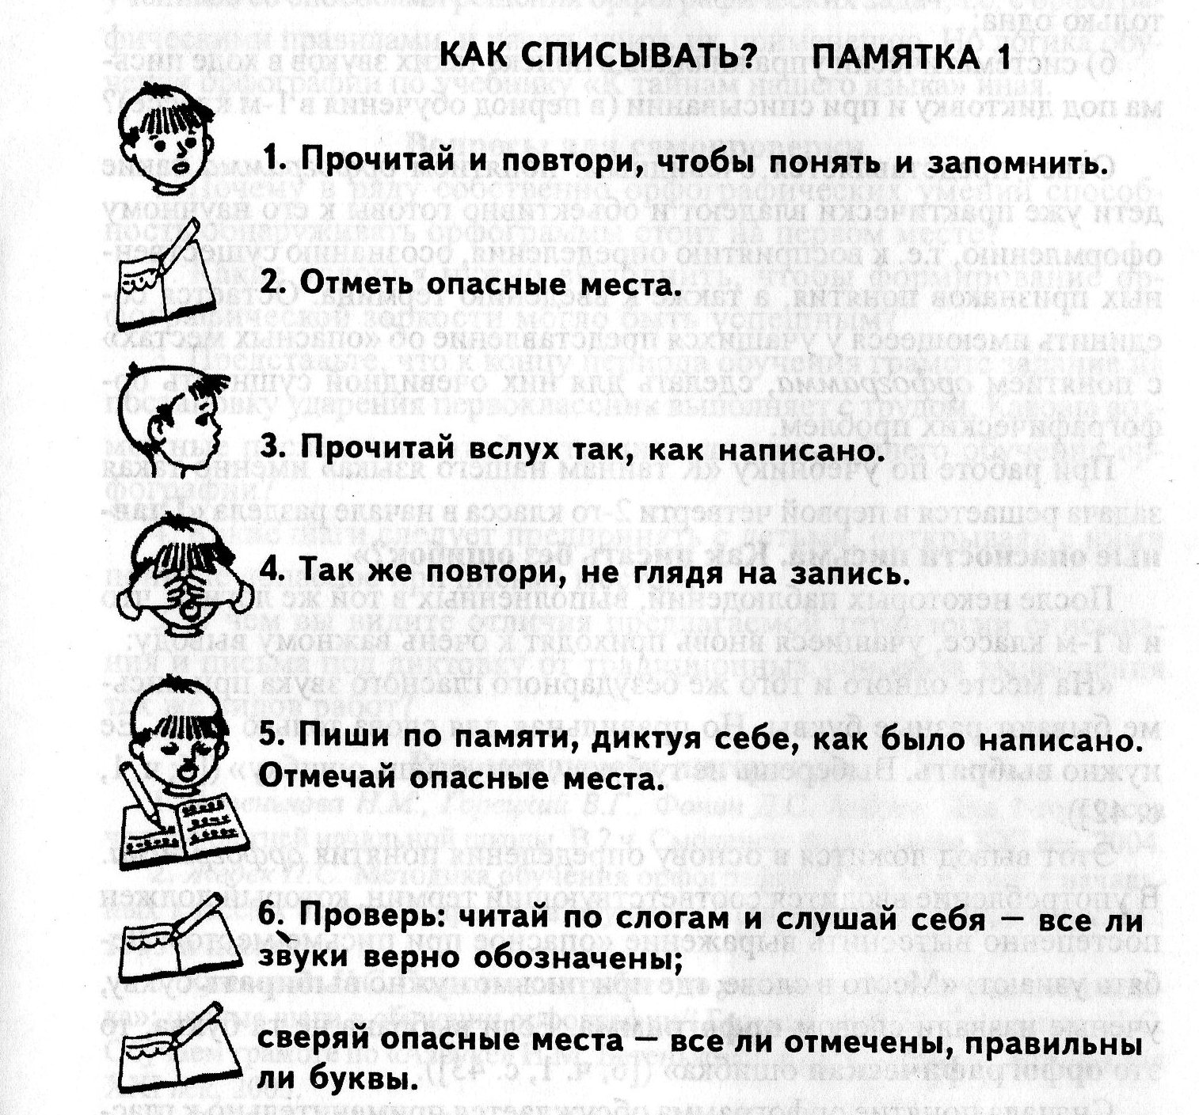
ПИСЬМО ПО ПАМЯТИ.
(Задание 6 лепестка)

Что мы Родиной зовём?
Солнце в небе голубом
И душистый, золотистый
Хлеб за праздничным столом

ТЕСТ ДЛЯ ПРОВЕРКИ ПРАВОПИСАНИЯ БЕЗУДАРНОЙ ГЛАСНОЙ В КОРНЕ.
(Задание 7 лепестка)
1.Безударный гласный звук можно проверить:
А)в приставке; Б)в корне; В)в суффиксе.

2. Безударный гласный звук в корне слова.
А) побег; Б) столик; В) старушка; Г) маленький.

3. Родственными словами являются:
А) роль, ролевой, король, роли;
Б) вода, подводный, водить, водяной;
В) ледник, лёд, ледяной, заледенеть;
Г) рис, рисунок, рисовать, рисовая (каша);

4. Проверочными словами к слову г…ра являются:
А) гарь; Б) горький; В) горка; Г) загар.

5. Слово дом – проверочное для слов:
А) домино; Б) домашний, В) домовой; Г) дома.

6. Безударную гласную в корне нельзя проверить в словах:
А) мороз; Б) зима; В) холод; Г) пальто.

ИТОГ УРОКА.
Учитель: Что мы повторяли на уроке? Удалось ли вам решить встретившиеся орфографические задачи?
,

